

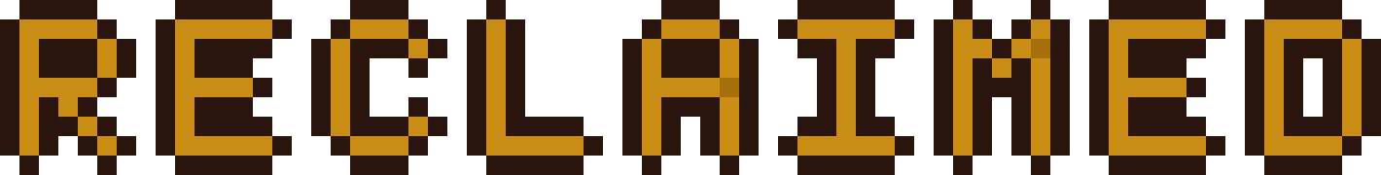
Game Design Document
GitHub
Versione | Autori | Data | Note
1.00 | Alessandro Pace | 25/08/2026 | Prima versione del GDD

Descrizione del progetto (elevator pitch)
Questo documento di game design descrive i dettagli di RECLAIMED, un videogioco d'azione/avventura per PC, grafica top-down con stile pixel, ambientato in un'isola medievale invasa da un esercito di orchi e il loro generale. Il giocatore veste i panni di un avventuriero che, tornando a casa via mare dopo un lungo viaggio, scopre che la propria terra è stata conquistata. Deciso a riprendersi ciò che gli appartiene, l'avventuriero dovrà farsi strada tra le orde nemiche, recuperare risorse e potenziamenti, sconfiggere il generale e raggiungere il trono per reclamare la propria isola.
Il gioco punta su sessioni di combattimento immediate e ritmate, unite a un'ambientazione curata in pixel-art e a una progressione chiara: da un obiettivo semplice da comunicare (“torna al tuo trono”) nascono meccaniche di combattimento, esplorazione e gestione delle risorse pensate per essere facili da apprendere ma capaci di offrire sfida crescente, pur restando volutamente essenziali nei comandi richiesti al giocatore.
Il documento descrive nello specifico la demo giocabile del primo livello del gioco, pensata come biglietto da visita del progetto: un'unica mappa che introduce protagonista, nemici comuni, boss di fine livello e obiettivo finale, in modo da poter essere mostrata a un pubblico o a potenziali investitori in una sessione di gioco breve.
Il nome ufficiale del gioco è RECLAIMED (“riconquistato”), scelto per richiamare direttamente il tema centrale dell'opera: la riconquista dell'isola e del trono sottratti al protagonista.

Team
Il progetto è stato sviluppato individualmente per il corso universitario di Informatica, Sviluppo Videogiochi [25/26].
L’intero processo di progettazione e sviluppo è basato sulle nozioni apprese nel corso.

Indice
Descrizione del progetto (elevator pitch) 2
Team 2
Indice 3
Personaggi 5
Il Protagonista – L'Avventuriero 5
Nemici – Orchi invasori 6
Boss – Il Generale 6
Storia 7
Tema 7
Trama 8
Struttura in beat narrativi 8
Gameplay 9
Obiettivi 9
Abilità del giocatore 9
9
Meccaniche di gioco 10
Combattimento 10
Esplorazione 11
Raccolta risorse 11
Camera e controlli 11
Oggetti e power-up 12
Progressione e sfida 12
Sconfitta 13
Level Design della demo 13
Zone della mappa 14
Art Style 15
Personaggi e nemici 15
Ambientazione 15
Interfaccia (HUD) 16
Musica e Suono 16
Musica 16
Effetti sonori 16
Dettagli Tecnici 17
Struttura del progetto (indicativa) 17
Bilanciamento (valori indicativi) 17
Mercato 18
Target 19
Piattaforma e monetizzazione 20
Localizzazione 20
Idee 20

Personaggi
Il gioco prevede, nella versione della demo, un unico personaggio giocabile: l'avventuriero. Il design è pensato per essere in futuro esteso ad altri personaggi selezionabili, con proprie abilità distintive con diverse possibili estetiche ciascuno.

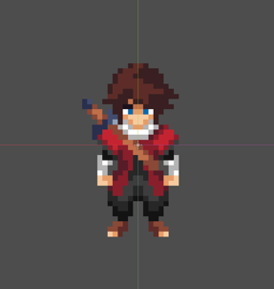
Il Protagonista – L'Avventuriero
Un guerriero di ritorno dal mare, riconoscibile per il mantello e la giacca rossa, i capelli castani spettinati dal viaggio e l'equipaggiamento leggero da combattimento ravvicinato. È agile, si muove liberamente nelle quattro direzioni principali (e diagonali) e attacca con la propria spada.
- Background: ha lasciato l'isola anni prima per motivi non ancora definiti (viaggio, esilio o dovere: possibile estensione e racconto della storia livello per livello); il suo ritorno inatteso lo mette di fronte alla conquista subita dalla sua terra
- Motivazione: riconquistare e liberare l'isola dagli invasori
- Caratterizzazione: determinato, abituato a cavarsela da solo, non un eroe “prescelto” ma un cittadino che torna a difendere casa propria
- Equipaggiamento: una semplice e umile spada, sempre a disposizione fin dall'inizio del gioco. Non sono previste armi alternative o selezionabili: la spada è l'unico strumento di combattimento del protagonista per tutta la demo

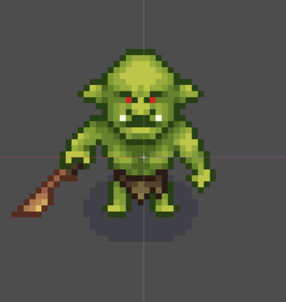
Nemici – Orchi invasori
Le truppe di base dell'invasione: creature grezze e barbare, che attaccano brandendo dei tronchi come armi. Rappresentano la minaccia diffusa sulla mappa e costituiscono la sfida principale durante l'esplorazione.
- Comportamento: attaccano il giocatore quando entra nel loro raggio d'azione, colpendo a corto raggio con il tronco impugnato
- Aspetto: pelle verde, zanne sporgenti, occhi rossi, abbigliamento essenziale in stoffa grezza
- Arma: una clava rudimentale; il colpo è lento ma, se lasciato andare a segno, infligge un danno significativo al giocatore
- Ruolo nel level design: distribuiti in piccoli gruppi lungo il percorso verso il trono, obbligano il giocatore a gestire più nemici contemporaneamente

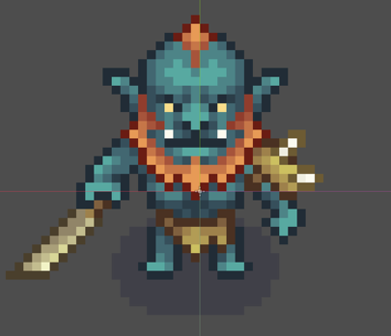
Boss – Il Generale
Una variante potenziata e di dimensioni maggiori dell'orco comune, posizionato al confine della mappa, a guardia del passaggio verso il trono. Rappresenta il picco di difficoltà della demo e lo sblocco narrativo e meccanico che porta alla conclusione del livello.
- Design: corporatura massiccia, brandisce un tronco più grande e pesante rispetto a quello degli orchi comuni, eventuali dettagli distintivi (Colore della pelle diverso, più barba/capelli indicando anzianità e di colore distinto)
- Ruolo: unico ostacolo tra il giocatore e il trono; la sua sconfitta è la condizione di completamento del livello

Storia
Il gioco è ambientato in un'epoca di stampo medievale, su un'isola che fa parte delle proprietà delle terre del protagonista, per generazioni è stata la sua casa. Dopo un lungo periodo lontano dalla propria terra, il protagonista fa ritorno via nave. Al suo arrivo scopre che l'isola è stata invasa e conquistata da un'orda di orchi, che ne hanno preso il controllo occupando il territorio locale fino al trono, simbolo del potere e dell’identità della sua gente.
Consapevole della minaccia, l'avventuriero decide di affrontare da solo l'invasione: dovrà attraversare l'isola, sconfiggere gli orchi che la presidiano, abbattere il loro capo e riconquistare il trono. Non si tratta di un esercito contro un esercito, ma di un singolo eroe che si oppone a un'intera orda: questo squilibrio di forze è parte dell'identità del gioco e giustifica meccanicamente la necessità di raccogliere potenziamenti lungo il percorso, oltre a spiegare perché il combattimento resti volutamente essenziale, affidato a un'unica arma.

Tema
Il tema centrale è il ritorno a casa e la difesa di ciò che si è lasciato: la storia si costruisce sul contrasto tra l'assenza del protagonista e l'invasione subita dalla sua terra, spingendolo a riconquistare con la forza ciò che gli è stato tolto. Il titolo stesso del gioco, “Reclaimed”, sintetizza questo tema in una parola.ee
Un tema secondario è quello della solitudine dell'eroe: il protagonista affronta da solo una minaccia molto più numerosa di lui.

Trama
Il livello dimostrativo (demo) inizia con l'arrivo dell'avventuriero sull'isola, appena sbarcato dalla nave. Esplorando i dintorni si accorge dell’assenza della sua gente, trasferendosi tramite un ingresso magico, intuendo presto della presenza di estranei e della conquista subita dal suo territorio.
Il giocatore avanza quindi attraverso la mappa dell'isola, affrontando gruppi di orchi sparsi nell'ambiente e raccogliendo monete e oggetti di recupero vita lungo il percorso. La mappa è organizzata come un unico grande spazio esplorabile con strutture in rovina che guidano visivamente il giocatore verso l'obiettivo finale.
Procedendo verso il confine della mappa, nella zona che conduce al trono, il giocatore incontra il generale, il boss del livello, posto a guardia dell'ultimo passaggio.
Sconfiggendo il boss si sblocca il passaggio verso il trono: raggiungendolo, il livello (e la demo) si considera completato, chiudendo simbolicamente il primo capitolo della riconquista dell'isola.

Struttura in beat narrativi
Beat | Momento di gioco | Funzione narrativa
1 | Sbarco sull'isola | Introduzione del protagonista e dell'ambientazione
2 | Primi incontri con gli orchi | Rivelazione della minaccia e avvio del combattimento
3 | Esplorazione e raccolta risorse | Costruzione del ritmo di gioco, alternanza esplorazione/combattimento
4 | Avvicinamento al confine mappa | Crescita della tensione, aumento densità nemici
5 | Scontro con il boss | Climax del livello
6 | Raggiungimento del trono | Risoluzione, chiusura della demo

Gameplay
Il principio è la semplicità dei comandi: pochi input, chiari e immediati, per un combattimento diretto e leggibile.

Obiettivi
L'obiettivo del giocatore è attraversare l'isola sconfiggendo gli orchi che la presidiano, raccogliendo monete e potenziamenti lungo il tragitto, e infine sconfiggere il generale degli orchi per sbloccare l'accesso al trono e completare il livello.
A un livello più generale, l'obiettivo di design della demo è comunicare in pochi minuti di gioco l'identità del titolo: combattimento diretto, esplorazione libera di una mappa compatta (che sarà diversa per ogni livello), gestione della vita tramite risorse raccolte sul campo, e una struttura chiara “avanza → combatti → sblocca” che culmina nello scontro con il boss.

Abilità del giocatore
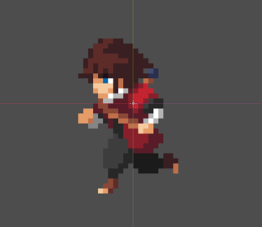
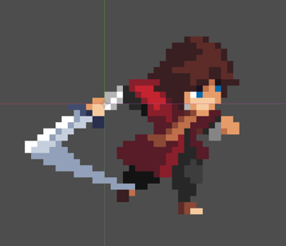
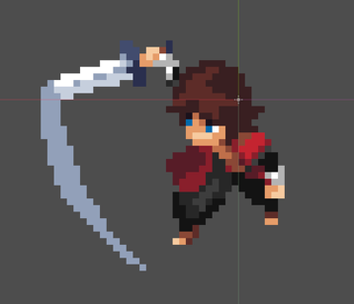

Il protagonista si muove liberamente sulla mappa in una visuale dall'alto (top-down), nelle quattro direzioni principali e nelle diagonali. Le abilità previste per il giocatore sono volutamente ridotte all'essenziale:
- Movimento libero a 360° sulla mappa, con velocità costante
- Attacco corpo a corpo con la spada, sempre equipaggiata fin dall'inizio del gioco
- Possibilità di subire danno dai nemici, con conseguente riduzione della barra vita mostrata in HUD
- Recupero vita tramite raccolta di bonus/power-up presenti sulla mappa
- Raccolta di monete tramite sovrapposizione con l'oggetto sulla mappa
Per scelta di design, il protagonista non dispone di combo di attacchi, né di un comando dedicato di schivata, né di blocco o parata: le azioni offensive sono con la spada, e l'unica difesa a disposizione del giocatore è il movimento, cioè allontanarsi o riposizionarsi rispetto ai nemici. Questa scelta mantiene lo schema di controllo minimale e accessibile, spostando la sfida sulla lettura dei pattern nemici e sulla gestione dello spazio più che su un ventaglio ampio di tecniche.
Armi, combo, tecniche di schiavata e di parata possono essere introdotte gradualmente con il passare dei livelli, così da permettere un’esperienza graduale e stimolare il cambio di approccio al gameplay livello per livello, per evitare di rendere piatta e ripetitiva l’esperienza di gioco.
Analogamente, non sono previste armi alternative o selezionabili: la spada è l'unico strumento di combattimento del protagonista per l'intera durata della demo, e non è richiesta alcuna gestione di inventario relativa alle armi.

Meccaniche di gioco
La meccanica principale (core mechanic) è il combattimento in tempo reale contro gli orchi: il giocatore esplora la mappa, individua i nemici e li affronta con la spada, gestendo la propria barra vita. Attorno a questa meccanica centrale ruotano meccaniche di supporto legate a esplorazione e raccolta risorse.

Combattimento
Il giocatore attacca sferrando un attacco leggero o un attacco pesante quando è vicino a un nemico: non esistono sequenze di combo, colpi caricati, schivate o parate da eseguire. Il danno inflitto e subito, la velocità di attacco e il raggio d'azione della spada sono parametri chiave per il bilanciamento dell’esperienza.
Gli orchi attaccano colpendo con il tronco che impugnano: si tratta di un attacco pensato per dare al giocatore il tempo di allontanarsi o anticipare il colpo muovendosi, dato che non ha a disposizione un comando di schivata dedicato, per il momento. Gli scontri con più orchi contemporaneamente richiedono quindi al giocatore di gestire con attenzione il posizionamento, per non restare intrappolato tra più nemici che attaccano in sequenza.
- Danno dell'attacco leggero del giocatore con la spada: 20 unità
- Danno dell'attacco pesante del giocatore con la spada: 30 unità
- Vita degli orchi comuni: 50 unità
- Danno del colpo di tronco degli orchi: 10 unità
- Vita e danno del boss: significativamente superiori rispetto agli orchi comuni, per rendere lo scontro finale un vero picco di difficoltà, gestito con lo stesso set di comandi (movimento + attacco): 200 unità di punti vita, 30 di danno per colpo.

Esplorazione
La mappa del livello è un'unica area aperta, con elementi ambientali (alberi, rovine, pozzi secchi, sentieri, sabbia, acqua) che delimitano il percorso e guidano visivamente il giocatore verso il trono, senza però imporre un percorso obbligato all'interno della mappa stessa.

Raccolta risorse
Monete e power-up di vita sono sparsi sulla mappa e vanno raccolti muovendosi sopra di essi. La loro distribuzione è pensata per premiare l'esplorazione delle zone secondarie della mappa, non solo il percorso più diretto verso il boss.

Camera e controlli
La visuale è top-down con camera che segue il protagonista al centro dello schermo. Lo schema di controllo previsto per PC è volutamente essenziale: tastiera per il movimento (WASD) e 2 tipi di attacco con la spada ( J, K). Non sono previsti ulteriori comandi di combattimento (schivata, blocco, cambio arma). Da valutare il supporto a un controller esterno per una maggiore accessibilità, mantenendo lo stesso schema a due soli input di gioco (movimento e attacco).
[In questa sezione andrebbero aggiunti schemi, diagrammi e screenshot della mappa, oltre a eventuali prototipi già realizzati che mostrino il funzionamento delle meccaniche descritte.]

Oggetti e power-up
Durante l'esplorazione della mappa il giocatore può raccogliere due tipologie di oggetti, entrambe non legate all'equipaggiamento offensivo (che resta fisso sulla sola spada):
- Monete: sparse sulla mappa, contribuiscono a un contatore mostrato in HUD; nella demo non hanno ancora un utilizzo di gioco diretto, in previsione di future meccaniche di progressione o economia
- Power-up di vita: oggetti che, una volta raccolti, ripristinano in parte o del tutto la barra vita del giocatore; la loro distribuzione sulla mappa è pensata per bilanciare la difficoltà degli scontri nelle vicinanze
Non sono previsti, nella demo, oggetti che alterino il set di comandi del giocatore (nuove armi, nuove abilità di movimento): il focus rimane sulla gestione della vita e sull'esplorazione, coerentemente con uno schema di controllo essenziale.

Progressione e sfida
La demo è organizzata come un unico livello con una struttura semi-lineare: il giocatore è libero di esplorare la mappa e affrontare gli orchi nell'ordine che preferisce, ma l'accesso alla zona finale resta bloccato finché non viene sconfitto il boss di fine livello, il generale, posizionato al confine della mappa in prossimità del trono.
La difficoltà cresce man mano che il giocatore si avvicina al confine della mappa, con una maggiore concentrazione di nemici e, infine, lo scontro con il boss potenziato. Poiché il giocatore dispone di un solo tipo di attacco e nessuna manovra difensiva dedicata, la curva di difficoltà è costruita principalmente sul numero e sul posizionamento dei nemici, più che sulla complessità dei comandi richiesti.

Sconfitta
Il giocatore raggiunge il “Game Over” quando la barra vita si esaurisce completamente a causa dei danni subiti dai nemici.
Viene mostrato un menu dove sarà possibile ricominciare il livello, tornare al menu oppure chiudere direttamente il gioco.

Level Design della demo
La mappa della demo rappresenta una delle isole del protagonista, dallo sbarco sulla costa fino al confine che conduce al trono. È concepita come un unico spazio aperto ma leggibile, senza bisogno di una minimappa.

Zone della mappa
Zona | Descrizione | Densità nemici / risorse
Punto di sbarco | Area costiera, nessun contatto visivo con l'isola invasa | Nessun nemico;  Nessuna risorsa;  Solo scenografia.
Prati centrali | Zone verdi con sentieri in pietra e vegetazione | Gruppi radi di orchi; monete sparse
Area rovine | Struttura architettonica in rovina usata come punto di riferimento | Concentrazione media di orchi; power-up di vita
Confine mappa / arena boss | Zona che precede il trono, delimitata visivamente | Scontro con il boss
Trono | Obiettivo finale del livello | Trigger di completamento livello
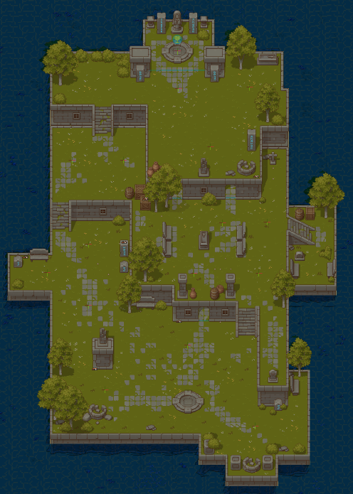

Art Style
Il gioco adotta uno stile grafico pixel-art, con visuale dall'alto (top-down), che richiama l'estetica dei 16/32 bit. La mappa del livello dimostrativo rappresenta un'ambientazione naturale/isolana, con prati, mare, sentieri in pietra, vegetazione, rovine e una torre centrale che funge da punto di riferimento visivo.

Personaggi e nemici
- Protagonista: personaggio pixel-art con capelli castani, mantello/giacca rossa e dettagli in metallo (bracciali, fibbie), disegnato con Sprite a più direzioni per il movimento e l'attacco in visuale dall'alto, sempre raffigurato con la sua spada
- Nemici comuni: orchi verdi, raffigurati con un tronco impugnato come arma, stile coerente con il protagonista e leggibile a colpo d'occhio anche a schermo pieno di nemici
- Boss: variante dell'orco comune con figura più grande e un tronco visibilmente più grosso, pensato per essere immediatamente riconoscibile come minaccia superiore

Ambientazione
- Palette naturale dominata da verdi (prati, vegetazione) e toni terrosi (sentieri in pietra), con l'azzurro dell'acqua a delimitare i confini dell'isola-
- Elementi architettonici in stile medievale/isolano: mura, statue, fontane, torri in rovina, che caratterizzano il percorso verso il trono
- Elementi naturali di contorno (alberi, cespugli, rocce) usati anche per guidare implicitamente il giocatore lungo i sentieri principali

Interfaccia (HUD)
- Barra vita, posizionata in basso a sinistra, con valore numerico sovrapposto per una lettura immediata
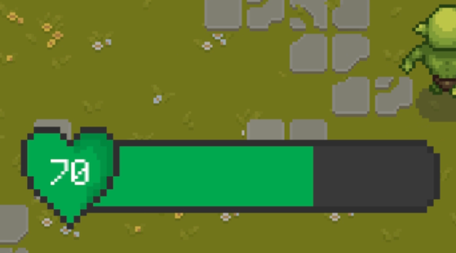
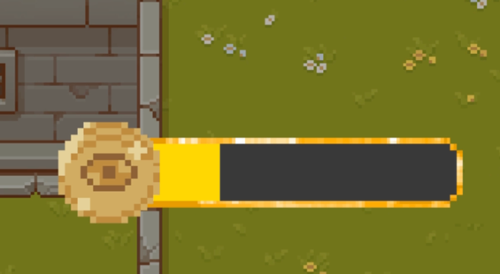
- Contatore monete con icona dedicata, posizionato in basso a destra

Musica e Suono

Musica
L’audio è definito dal livello e dall’ambientazione. La musica scelta per il livello mostrato in demo è incentrata sull’accompagnamento nell’avventura, mantenendo un tono esplorativo e allo stesso tempo di sfida.

Effetti sonori
- Fendente di spada, sia a vuoto sia a segno
- Danno subito dal protagonista e ferimento degli orchi
- Raccolta di monete e power-up
- Sconfitta di un nemico comune e sconfitta del boss
- Ricezione danno
- Livello completato
[Definire se è prevista musica originale composta appositamente o l'utilizzo di librerie audio royalty-free, e se sono previsti effetti sonori diegetici legati all'ambiente, come il rumore del mare durante lo sbarco iniziale.]

Dettagli Tecnici
Il gioco è sviluppato con il motore Godot Engine, utilizzando la struttura a scene e nodi tipica del motore per la gestione di personaggio, nemici, mappa e HUD.
- Motore di sviluppo: Godot Engine (2D), versione 4.6.1
- Visuale di gioco: top-down
- Gestione input: tastiera, con comandi di gioco principali (movimento e attacchi con la spada); da valutare il supporto controller
- Asset grafici: sprite pixel-art per personaggio e nemici, tileset per la costruzione della mappa
- Risoluzione di riferimento: 1152x648, scalabile

Struttura del progetto (indicativa)
- Scena Player: gestione movimento, animazioni, vita e collisioni del protagonista
- Scena Enemy (Orco): rilevamento del giocatore, attacco con il tronco e vita
- Scena Boss: variante della scena nemico con parametri potenziati e estetica diversa
- Scena Livello/Mappa: tileset, posizionamento nemici, monete e power-up, area di sblocco verso il trono
- Scena HUD: barra vita, contatore monete, eventuale schermata di Game Over

Bilanciamento (valori indicativi)
Questa sezione raccoglie in un unico punto i parametri numerici citati nelle sezioni precedenti, come riferimento rapido per il bilanciamento in fase di sviluppo. Tutti i valori sono indicativi e vanno definiti/validati tramite playtest.
Parametro | Valore indicativo | Note
Vita massima del protagonista | 100 | Mostrata come cuore in HUD
Danno spada del protagonista | 20-30 | Attacco leggero, attacco pesante (con cooldown)
Vita nemico comune | 50 | Indicativamente 2–3 colpi di spada
Danno colpo di tronco (orco comune) | 10 | Movimento lento ed evitabile
Vita Generale (boss) | 200 | Sensibilmente superiore agli orchi comuni
Danno colpo di tronco (boss) | 30 | Superiore al colpo dell'orco comune
Ripristino vita (power-up) | 25 | Parziale, da bilanciare in base alla distribuzione sulla mappa

Mercato
Il genere action-adventure/hack-and-slash 2D in pixel-art con visuale dall'alto è un segmento consolidato del mercato indie, apprezzato per la sua accessibilità tecnica in fase di sviluppo e per la ricezione positiva da parte di un pubblico affezionato all'estetica retro. Titoli dello stesso genere hanno dimostrato che è possibile ottenere visibilità anche con team ridotti, puntando su un game design chiaro, un combattimento soddisfacente pur se essenziale nei comandi, e una direzione artistica coerente.
Lo schema di controllo minimale di RECLAIMED può essere presentato come un punto di forza in fase di comunicazione verso il pubblico: un gioco immediato da imparare, adatto anche a sessioni brevi, in cui la sfida nasce dal level design e dal numero di nemici piuttosto che dalla complessità dei comandi.
E’ possibile valutare la pubblicazione gratuita di questa demo su publisher indie gratuiti come itch.io, con potenziale scelta di crowdfounding utile per incentivare il processo di sviluppo, raffinamento della grafica e delle meccaniche del videogioco.

Target
Il gioco si rivolge a giocatori appassionati di giochi d'azione 2D in pixel-art con visuale dall'alto, che apprezzano sessioni di combattimento immediate contro ondate di nemici e ambientazioni fantasy/medievali, senza la necessità di padroneggiare sistemi di combattimento complessi.
- Fascia d'età indicativa: 7-30
- Esperienza pregressa: Opzionale. Per giocatori già avvezzi a titoli indie d'azione 2D, ma con una curva di apprendimento accessibile anche a un pubblico più occasionale grazie ai suoi comandi essenziali
- Aspettative principali: combattimento reattivo e soddisfacente pur nella sua semplicità, progressione chiara, sessioni di gioco brevi e ripetibili
- Giocatore tipo:
  - Apprezza una storia e una narrazione che permette di capire la storia del protagonista e cosa accadrà successivamente in maniera graduale;
  - Apprezza sessioni brevi, così da percepire un senso di ricompensa spesso (completamento del livello con successo), anche non è negata la possibilità di svolgere più livelli consecutivamente, massimizzando il risultato (completamento di obiettivi secondari come la raccolta delle monete per vantaggi futuri);
  - Appassionat* di giochi in pixel art

Piattaforma e monetizzazione
La piattaforma di destinazione e il modello di business non sono ancora stati definiti in modo ufficiale. Lo sviluppo su Godot Engine rende comunque relativamente semplice l'esportazione verso più piattaforme (PC Windows/Mac/Linux, e potenzialmente mobile).
Un punto di partenza sarebbe la pubblicazione su Steam [PC], come free-to-play, ma con acquisti in app (guadagno attraverso microtransazioni).

Localizzazione
Lo sviluppo del gioco avviene in lingua inglese, così da permettere una localizzazione generica.

Idee
Di seguito alcune idee non ancora confermate per lo sviluppo del gioco oltre la demo del primo livello, da valutare in base al tempo e alle risorse disponibili. Nessuna di queste è attualmente implementata né pianificata per la demo, che mantiene il set di comandi essenziale descritto nella sezione Gameplay:
- Introduzione di personaggi giocabili aggiuntivi, ciascuno con proprie abilità e una storia personale legata alla trama principale
- Sistema di potenziamento permanente del personaggio tramite le monete raccolte (ad esempio più vita massima o una spada più rapida, mantenendo comunque una sola arma alla volta)
- Nuovi livelli ambientati in altre zone dell'isola, con tipologie di nemici e boss differenti
- Variazioni di percorso o eventi in base alle scelte del giocatore durante l'esplorazione
- Nuove armi disponibili per il protagonista, acquistabili con le monete accumulate o acquisite nei livelli
- Personaggi non giocanti (superstiti dell'invasione) da incontrare ed eventualmente salvare durante l'esplorazione, per arricchire la narrazione ambientale
- Modalità a tempo o “endless” incentrata sulla sopravvivenza contro ondate crescenti di orchi, come modalità aggiuntiva rispetto alla campagna principale
- Valutazione, solo per capitoli futuri e non per la demo, dell'introduzione di un comando difensivo aggiuntivo (ad esempio una schivata/parata), percepibile come “miglioramento delle abilità del protagonista” al quale il giocatore si abituerà gradualmente

